Handleiding: GLD importeren.
Het importeren van GLD observaties voor een put vanuit een CSV bestand kan heel eenvoudig in de BRO-connector.
Ga naar Tools, GLD Importer en klik rechtsboven op de groene knop “Add GLD Importer”. Hierbij opent het volgende scherm: 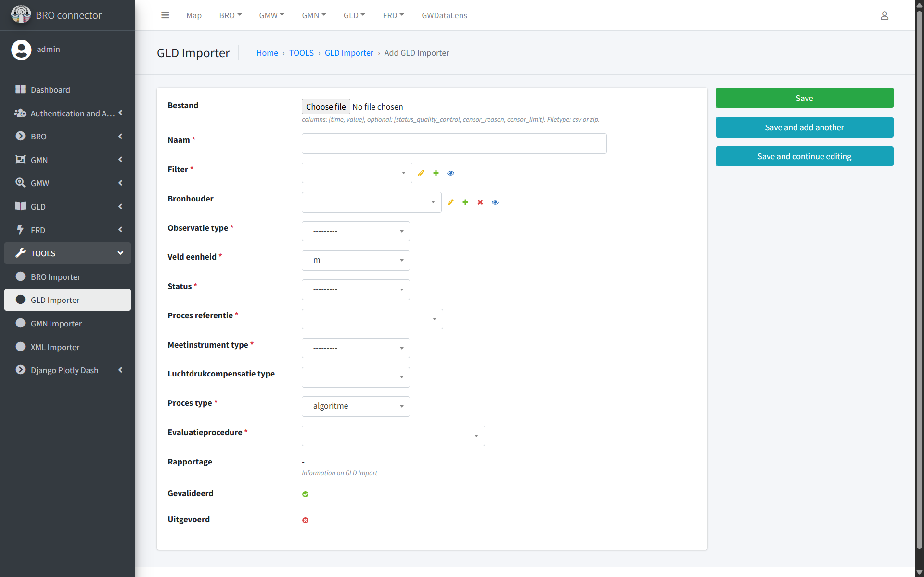
Het is mogelijk om Observaties toe te voegen aan een dossier als deze al is aangemaakt voor een monitoringbuis. Wanneer er nog geen dossier aangemaakt is, wordt deze automatisch via de GLD Import actie aangemaakt voor de opgegeven monitoringbuis. De observaties moeten in een .csv bestand gegeven worden, of in een .zip bestand met meerdere .csv bestanden. De benodigde kolommen in de csv bestanden staan hieronder met een korte toelichting en of het een verplichte kolom is:

time | Verplicht | Bevat de datum, tijd en tijdzone. Een voorbeeld voor een meting op 1 januari 2025 om 14:15:01 (wintertijd) is:  2025-01-01T14:15:01+0100  Voor zomertijd geldt +0200
value | Verplicht | De meetwaarde van de observatie
status_quality_control | Niet verplicht | De status kwaliteitscontrole, voor IMBRO mogen afgekeurd, goedgekeurd, NogNietBeoordeeld en onbeslist, bij IMBRO/A mag ook onbekend
censor_reason | Niet verplicht | De reden voor het censureren van de meetwaarde, voor IMBRO mogen groterDanLimietwaarde en kleinerDanLimietwaarde, voor IMBRO/A mag ook onbekend
censor_limit | Niet verplicht | de limietwaarde waarboven of waaronder de meting was

Wanneer het bestand gekozen is, kunnen andere velden ingevuld worden. Deze staan hieronder toegelicht
Naam | Verplicht | Naam van de GLD importtaak
Filter | Verplicht | De filter waarvoor de metingen gelden
Bronhouder | Niet verplicht | De bronhouder van de put
Observatie type | Verplicht | Of het een controlemeting of reguliere meting is
Veld eenheid | Verplicht | De eenheid van de meting
Status | Verplicht | De mate van de beoordeling van de gegeven meetreeks
Proces referentie | Verplicht | De norm die beschrijft hoe de observaties zijn uitgevoerd
Meetinstrument type | Verplicht | Het type meetinstrument waarmee de waterstand bepaald is
Luchtdrukcompensatie type | Niet verplicht | De methode waarmee druksensormetingen gecompenseerd zijn
Proces type | Verplicht | Het proces wat gebruikt is om de waterstand te bepalen
Evaluatieprocedure | Verplicht | De beoordelingsprocedure die toegepast is bij het beoordelen van de meetreeks

Wanneer een file geselecteerd wordt en de verplichte gegevens ingevuld zijn, kan je op de groene knop “Save” drukken. Dan wordt eerst een dossier aangemaakt als deze nog niet bestaat. Daarna worden de observaties en tijd-waarde paren aangemaakt die in het geüploade bestand staan en ga je weer naar de GLD Importer pagina. Bovenaan verschijnt of alles succesvol verlopen is en in het overzicht is te zien of het bestand door de validatie gekomen is en of het proces uitgevoerd is. Mocht er toch een fout gevonden zijn in het aangeleverde bestand, dan verschijnt er een gele balk met een melding. Het is dan mogelijk om meer details van deze melding te zien door op de naam van de GLD Import taak te klikken en onderaan de rapportage in te zien. Hierin staat dan vermeld wat er in het proces gebeurd is.
Het is ook mogelijk om handmatig een grondwaterstandonderzoek, observatie, observatieproces, tijdmeetwaardereeks en tijdmeetwaardepaar toe te voegen. Eerst moet een Grondwaterstandonderzoek aangemaakt worden. Daarna moet de observatie metadata aangemaakt worden waarin aangegeven wordt of het om een controlemeting of reguliere meting gaat. Ook moet hierin aangegeven worden of het om een volledig beoordeelde, voorlopige of onbekende beoordeelde reeks gaat. De observatie proces moet hierna aangemaakt worden waarna de observatie zelf aangemaakt kan worden. Als laatste moet meetpunt metadata beschikbaar zijn waarna alle metingen tijd-waarde paren aangemaakt kunnen worden. Wanneer alles ingevuld is en alle tijd-waarde paren toegekend zijn aan een observatie welke toegekend is aan een grondwaterstandonderzoek, dan voldoet het aan de BRO.

